Projektbericht Webmapping

Karte mit Mountainbikerouten in Tirol

Team: Tabea Hengst, Matthias von Stackelberg, Lena Grüb

Abgabe: 20.06.2017

# Thema:

Da beim Mountainbikesport neue Trails, Landschaften und Herausforderungen immer eine große Rolle spielen, können Webseiten, die eine gute Übersicht über die regionalen Mountainbike Touren geben nicht nur Hilfreich sein, sondern in einer touristisch ausgeprägten Region wie Tirol auch Klicks generieren.

Geplant ist deshalb eine Übersicht zu den Mountainbike-Wegen Tirols. Einleitend wird kurz das Gebiet vorgestellt und seine Besonderheiten im Bezug auf das Mountainbiken beschrieben.

# Herangehensweise

Zunächst wurden die GPX-Tracks zu verschiedenen Bike-Touren in Tirol auf der Seite data.gv.at downgeloadet. Verwendet werden die „Tagesrundtouren“, die in folgendem Link gespeichert sind: <https://www.data.gv.at/katalog/dataset/land-tirol_biketrailtirol/resource/503a1dab-3436-4d39-8db7-c6792547335e> . Die ausgewählten Tagesrundtouren nennen sich : Kaiserwinkl, Guffertrunde, Maria Waldrast, Marienbergjoch, Karwendel, vorderes Ötztal und Pillersee. Da die eigene Datenerhebung auf Grund von Zeitmangel nicht möglich war, stammen Streckenbeschreibungen und dazugehörige weitere Informationen hauptsächlich von tirol.at/reisefuehrer/sport/radfahren/biketouren/. Weitere verwendete Informationsquellen, können dem Quellenverzeichnis entnommen werden.

Die gesammelten Daten werden in Exceltabelle zusammengefasst und beinhalten zu jeder der acht Touren folgende Informationen:

* Tour
* Name des Gpx-Tracks
* Kurztext
* Art der Tour
* Streckenbeschreibung
* Ausgangspunkt (mit Koordinaten)
* Endpunkt (mit Koordinaten)
* Höhenmeter bergauf/ bergab
* Höchster Punkt der Tour
* Schwierigkeit
* Länge in km
* Zeit in h
* Parkplatz (mit Koordinaten)
* Gebirgszug
* Restaurants (mit Koordinaten + Website)
* Specials (besondere Sehenswürdigkeiten)
* Quelle der Tourenbeschreibung
* Bilder??
* Wetter??

Mithilfe der Website http://www.convertcsv.com/csv-to-json.htm wird das Excel-Dokument in eine Json-Datei umgewandelt. Diese kann direkt mit der Index-Datei verlinkt werden, sodass die Index-Datei auf die Inhalte direkt zugreifen kann.

HTML

Das erstellte HTML-Dokument mit dem Namen index.html erhält den Titel "Mountainbike-Touren in Tirol". Im Browser kann die Website später mit den im Titel enthaltenen Schlagwörtern gefunden werden.

Allgemeine Informationen , wie zum Beispiel die Zeichencodierung oder die Ansicht für Mobile Endgeräte, werden mit <meta> voreingestellt.

Zu Beginn werden die leaflet-Komponenten als Javascript im Kopf des des HTML-Dokuments verknüpft, die die Grundlage für die Karte, das Höhenprofil, zum Hochladen der GPX-Tracks, XXXXXXX bilden.

Der Ordner in dem die GPX-Tracks gespeichert sind, muss hier verlinkt werden.

Zudem werden die Sheets wie das Stylesheet, das Map-Javascript und die Tourenbeschreibung ausgelagert und werden daher ebenfalls im <head> verlinkt.

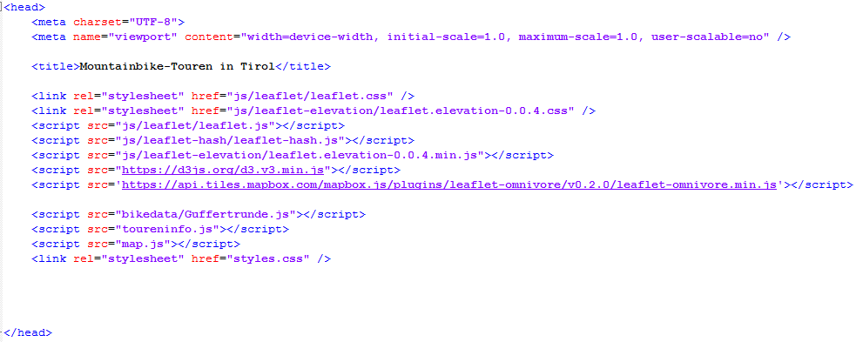

<http://www.basemap.at/wmts/1.0.0/WMTSCapabilities.xml> Datengrundlage der WMTS-Layer (geolandbasemap, bmpgrau, etc.)

[www.openstreetmap.org/copyright](http://www.openstreetmap.org/copyright) (!!!!!!!!) Open Street Map:

Da jede detaillierte Tourenbeschreibung eine individuelle Wetterprognose für den Ausgangsort beinhalten soll, wird das Wetter-Widget von wetter.at verwendet.

//colorbrewer: Farbpaletten für Kartographie

//var rot = ['#fee5d9','#fcbba1','#fc9272','#fb6a4a','#de2d26','#a50f15'] //rot: http://colorbrewer2.org/#type=sequential&scheme=Reds&n=6

//var gruen = ['#edf8e9','#c7e9c0','#a1d99b','#74c476','#31a354','#006d2c'] //grün: http://colorbrewer2.org/#type=sequential&scheme=Greens&n=6

Durchführung

Ergebnisse

Quellen:

http://www.convertcsv.com/csv-to-json.htm

<https://www.data.gv.at/katalog/dataset/6f5247c1-53f1-4536-ab1c-9f684a6703bb>

www.maps.google.de

|  |
| --- |
| https://www.tripadvisor.at/Attraction_Review-g658716-d2357561-Reviews-Airrofan_Skyglider_Rofan_Cable_Car_Company-Maurach_Eben_am_Achensee_Tirol_Austria.html |
| <https://www.achensee.com/badestrand_buchau_sommer/> |
| https://www.kitzbueheler-alpen.com/de/pillerseetal/sommer/jakobskreuz-buchensteinwand.html |
| http://www.steinplatte.tirol/de/aussichtsplattform-1.html |
| http://www.mariawaldrast.at/index.php/wallfahrtsort-maria-waldrast |
| <http://www.tirol-infos.at/innsbruck/mariae-himmelfahrt-bei-pfons.html> |
| http://www.wilder-kaeser.at/de/wir-freuen-uns-auf-sie.html |
| <https://www.kitzbueheler-alpen.com/de/kirchdorf/info/museum-im-metzgerhaus.html> |
| http://www.filzalmsee.at/de/ |
| <http://www.hexenwasser.at/de/homepage/> |
| http://www.seenradwege.com/Weissensee.htm |
| <https://de.wikipedia.org/wiki/Burg_Fernstein> |
|  |
| https://www.alpbachtal.at/de/sommer/wandern/naturerlebnisklammen/kaiserklamm |
| https://www.oetz.com/erlebnisbad-oetz |
| [area47.at](http://www.area47.at/) |